Français 504 2022-2023

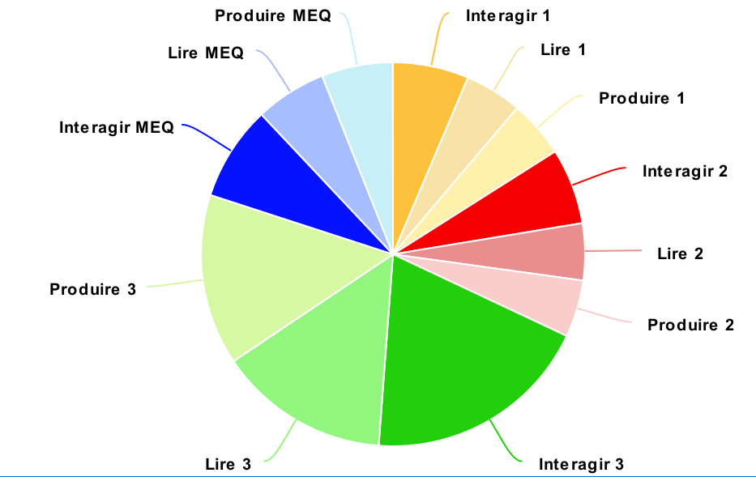

Étape 1  16 %  de la note finale | C1 : Interagir | 40 % de l'étape
 | C2 : Lire | 30 % de l’étape
 | C3 : Produire | 30 % de l’étape
Étape 2  16 %  de la note finale | C1 : Interagir | 40 % de l'étape
 | C2 : Lire | 30 % de l’étape
 | C3 : Produire | 30 % de l’étape
Étape 3  48 %  de la note finale | C1 : Interagir | 40 % de l'étape
 | C2 : Lire | 30 % de l’étape
 | C3 : Produire | 30 % de l’étape
Examens de juin  20 %  De la note finale | C1 : Interagir | 40 % de l’examen
 | C2 : Lire | 30 % de l’examen
 | C3 : Produire | 30 % de l’examen

